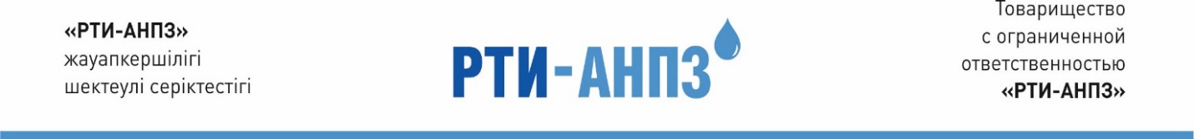

Генеральному директору
ТОО «РТИ-АНПЗ»
господину Ергалиеву А.Т.

Служебная записка

Касательно закупа конвекторов

В связи с наступлением холодов просим Вас дать указание соответствующим отделам срочно приобрести конвекторы электрические в количестве 4-х штук (2 штуки для АУТН, 1 штука для зданий компрессорных установок, 1 штука для техничек). Затраты за счет сэкономленных средств материалы для зданий и сооружений.

Начальник АХО _________________________________________Акмалиев Н.З.

